https://text.ru/spelling/5f4d3fd7bffc3
4394

Прогулки по Севастополю: Малахов курган.

Малахов Курган пережил две Севастопольские обороны во время Крымской войны и спустя чуть более 100 лет во время Великой Отечественной войны.

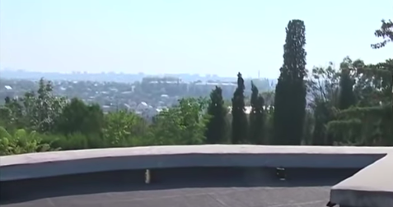
Малахов курган - тактическая высота. Важнейшая стратегическая точка Севастополя. Отсюда весь город как на ладони. Отсюда дважды решалась судьба нашего государства.

Крымская компания и Великая Отечественная война – две войны, две кровопролитные обороны.

Первая оборона длилась почти год – 349 дней. За 11 месяцев осады англо-французские силы обрушили на город миллионы снарядов и оружейных пуль. Такого количества металла хватило бы на несколько военных компаний в Европе.
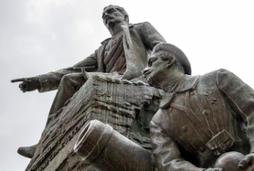
Англичане, французы и их турецкие союзники рассчитывали захватить Севастополь не более, чем за неделю. Но недооценили силу и волю русского народа и стратегический талант военачальников.

За время обороны, город подвергался бомбардировкам с суши и моря шесть раз. Благодаря обороне Севастополя, Крым остался в составе Российской империи.

Четыре армии вражеских союзников простояли у стен Севастополя почти год. Их потери были огромными - более 100 тысяч человек.

Когда в конце лета 1855 вражеские войска захватили Малахов курган, русские войска отступили, но не сдались - город был сожжен, пороховые погреба взорваны,
стоявшие в бухте военные суда затоплены.

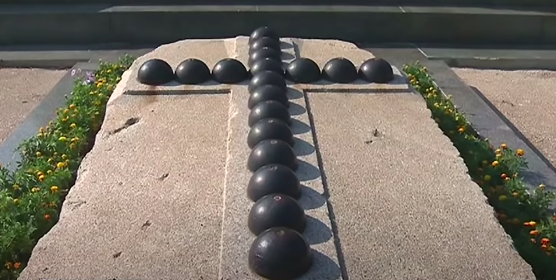
Тогда французы сказали, что русские оставили город, но не уронили чести.

В знак уважения к мужеству защитников Севастополя, французы хоронили русских солдат в могилах вместе со своими убитыми воинами.

Здесь на Малаховом кургане погибли адмиралы Нахимов, Корнилов и Истомин.
Их похоронят в соборе Святого Владимира.

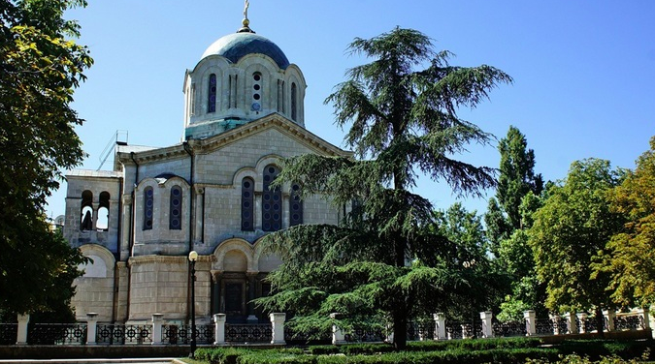
Морской храм в византийском стиле стал усыпальницей адмиралов черноморского флота, погибших на бастиона Севастополя.

Его заложили летом 1854 года в самый разгар Крымской войны.

На сводах собора нет икон. Вместо них мраморные плиты с именами героев обороны Севастополя.

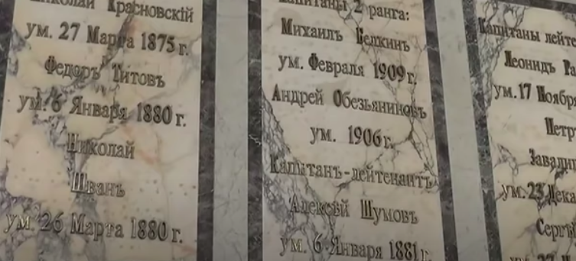

Спустя почти 100 лет после Крымской компании, Малахов курган штурмовали уже немецкие войска.

30 октября 1941 года началась вторая героическая оборона Севастополя. Малахов курган уже не мог играть значительной роли в системе оборонительных укреплений – далеко отодвинулись окраины города, иным стал характер войны.

В 1941-1942 гг. здесь сражались моряки-артиллеристы батареи капитан-лейтенанта Алексея Павловича Матюхина, не посрамившие чести своих предков. Защитникам города пришлось вспомнить о традициях своих предшественников по обороне.
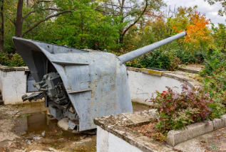
Чтобы укрепить оборону на эту, почти господствующую высоту, солдаты батареи Матюхина буквально на своих спинах подняли две корабельные пушки по 12,5 тонн каждая.

Подорвавшийся на мине эскадренный миноносец «Совершенный» стоял на ремонте в доке Морского завода.

В ноябре 1941 года во время налета немецкой авиации эсминец, уже почти готовый к выходу в море, получил сильные повреждения от прямого попадания вражеской бомбы.

Два 130 мм орудия с эсминца сняли и установили на Малаховом кургане, а из моряков этого корабля сформировали личный состав батареи (63 человека).

Первые выстрелы по врагу батарея сделала в декабре 1941 года. 1300 снарядов обрушила она на фашистов за несколько декабрьских дней.

Позже в газете «Красный черноморец» опубликуют приказ о награждении бойцов батареи Матюхина.

Командира капитан-лейтенанта Алексея Павловича Матюхина наградили орденом Красной звезды.

В экспозиции музея сохранился снимок бойцов батареи у памятника адмиралу Корнилову, который сделали в перерыве между боями.

Моряки дали клятву, сражаться так, как сражались их героические предки в дни первой обороны Севастополя.

Последние дни боев на Малаховом кургане были в июне 1942 года. Начался третий решающий штурм Севастополя фашистами.

Город атаковала немецкая осадная мортира «Тор», её снаряд весил более двух тонн. Такая крупнокалиберная артиллерия обстреливала Севастополь.

Один из осколков немецкого снаряда будет в последствии найден на кургане, во время раскопок после войны. Тонны смертоносного металла сбросили немцы на город.

Моряки отражали налеты немецкой авиации из зенитного пулемета ДШК, когда была уничтожена зенитная батарея, прикрывавшая Малахов курган с воздуха.

Используя численное преимущество, гитлеровцы окружили курган. Когда в живых осталось лишь несколько десятков защитников, кончились патроны, гранаты, а фашисты прорвались к первому орудию, артиллеристы вывели его из строя и с тяжелораненым командиром Алексеем Матюхиным отошли ко второму орудию.

Несмотря на тяжелые и кровопролитные штурмы, наши доблестные воины думали о светлом будущем своих потомков.

Панорама, посвященная событиям первой обороны Севастополя и открытая еще в 1904 году, почти полностью сгорела во время второй обороны.

После налета фашисткой авиации крыша здания пылала. Огонь съедал рукописное небо. Чтобы его спасти, полотно разрезали на 86 частей.
Матросы черноморского флота под обстрелами выносили части полотна панорамы.
Ее чудом удалось спасти и эвакуировать в Новороссийск.

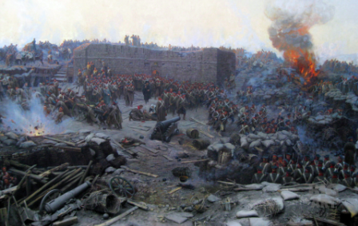
А дальше наших героев ждали почти те же события, которые изображены на частях картины панорамы.

«День первого штурма англо-французскими войсками» - свист пуль, врыв снарядов, запах пороха…..

